Reading & Thinking · Thinking

公理化演绎 · 《几何原本》的整体思维方式
以可交互的方式呈现欧几里得《几何原本》的公理化演绎方法:从极少数公理逐级推出全书 465 条命题,直观展示确定性如何传递。
← 返回思考栏目
ΣΤΟΙΧΕΙΑ · Eukleídēs · 公元前 300 年 · 亚历山大里亚

把一门学问,
压缩成几条不证自明的开端——《几何原本》留给后世的,不是定理,而是一套制造确定性的方法
它的核心主张一句话可概括:把庞大的知识压缩为极少数不再证明的开端(ἀρχαί),再用保真的推理把其余一切逐级推出,使整座建筑的可靠性等于地基的可靠性。下面这张网,就是确定性如何传递的实物。
5公设 aitēmata
5公理 koinai ennoiai
23定义(卷一)
⟶
465命题 · 13 卷
向下,看它如何展开
第一层 · archaí

地基:三类性质不同的开端
欧氏在第一卷开篇铺设三种起点。它们分工明确,且承载着亚里士多德《后分析篇》关于"论证科学"的理论——关键区分在于:公理是跨学科的逻辑/量的真理,公设是几何专属的存在性主张。
定义 · horoi · 共 23 条

规定术语的意义
"点是没有部分的东西""线是没有宽度的长度"。多半是直观提示而非严格定义——它们并不直接参与推理,真正干活的是后两类。下面列出在证明中被实际引用的几条。
- D10直角与垂线:相邻角彼此相等时,各为直角。
- D15圆:到圆心距离相等的点的轨迹。第一个命题的引擎。
- D22正方形:四边相等、四角为直角。
- D23平行线:同平面内向两端无限延长而永不相交的直线。
公设 · aitēmata · 5 条

几何专属的作图许可
本质是"你被允许执行某种操作"的授权。藏在前三条里的深层立场:存在即可作——一个对象之所以"存在",是因为能被构造出来。
- P1任两点之间可作一条直线。
- P2一条有限直线可沿其方向任意延长。
- P3以任意点为心、任意距离为半径可作一圆。
- P4凡直角都彼此相等。
- P5平行公设:同旁内角之和小于两直角时,两线必在该侧相交。
公理 · koinai ennoiai · 5 条

超越几何的逻辑/量原则
对一切"量"都成立的共同观念,诸学科共享。把逻辑律与领域设定分置两层,是一个反对跨层混淆的元决策。
- C1等于同量的量,彼此相等。
- C2等量加等量,其和相等。
- C3等量减等量,其差相等。
- C4彼此重合的量,彼此相等。(叠合法所依)
- C5整体大于部分。
公设与公理的区分常被忽略,却是关键。它对应亚里士多德把"本有原理"(某科学专属)与"共同公理"(诸科学共享)分开的做法。P4、P5 是几何里的存在/相等设定,C1–C5 是对一切量都成立的逻辑真理。把"逻辑律"与"领域设定"分层,在欧氏这里已是结构性的——这正是你处理公理组合时关心的那种层级区分的源头。
第二层 · apodeixis · 核心

演绎之网:确定性如何逐级传递
这是卷一全部 48 条命题的逻辑依赖图。每条证明只引用更早的命题与公理——所有连线都指向编号更小处,这本身就证明了演绎次序的良基性。点击任一命题,看它如何把确定性一路追溯回那极少数公理。
看点
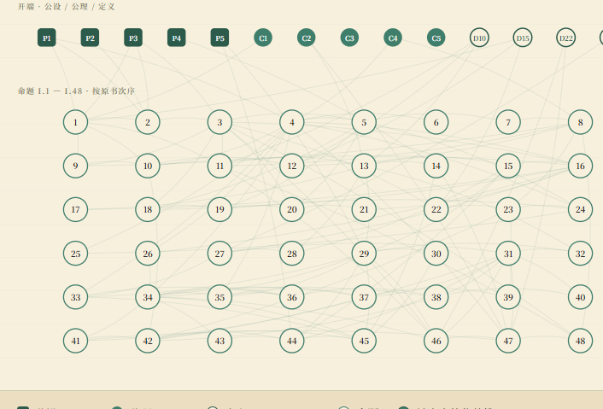
公设 P1–P5 公理 C1–C5 定义 D10/15/22/23 命题 被点亮的依赖锥
依赖结构依据希思(T. L. Heath)英译本的标准证明重建;各版本译注在个别"公理/定义"的具体引用上偶有出入,但命题之间的依赖边是稳定且公认的。
第三层 · 命题的标准形态

六段式:如何用"这一个"图,证明"所有"情形
普罗克洛斯分析出欧氏完整命题的六段结构。这个"一般 → 特殊 → 再回到一般"的回环,正是现代自然演绎中全称引入(∀-introduction)的祖先。下面以第一个命题 I.1(作等边三角形) 逐段拆解——点击任一段,右侧的作图随之生长。
1
πρότασις · protasis命题陈述
以一般措辞陈述待证之事:在一条给定的有限直线上,作一个等边三角形。——此时尚无任何具体图形。
2
ἔκθεσις · ekthesis设定
3
διορισμός · diorismos指明
4
κατασκευή · kataskeuē作图
5
ἀπόδειξις · apodeixis证明
6
συμπέρασμα · sumperasma结论
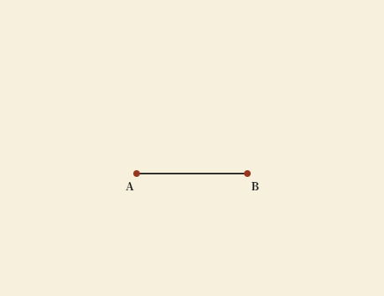
命题陈述:在给定线段上作一等边三角形。(一般陈述)
第四层 · 论证方法思维

六种制造确定性的手法
《原本》整体以综合法呈现:从公理与已证命题前推至结论。但真正值得细究的,是其余几种方法所暴露的隐藏前提与逻辑分裂。
synthesis · 主干

综合法 / 直接证明
由原理与原因走向结果,沿保真推理一步步前推。上面那张演绎之网,整体就是综合形态——它呈现的是"发现的产物",而非发现的过程。
与之配对的分析法(analysis)被《原本》刻意隐去:假设所求已达成,反向追溯到某个已知者,再把这条路倒过来走成正式证明。笛卡尔等人后来批评欧氏"隐藏了发现的方法"——典型的"辩护语境"压过"发现语境"。
epharmozein · 偷溜进来的假设

叠合法 / 重合法
I.4(边角边)靠把一个三角形"搬"到另一个上、论证二者重合来证明,依据 C4。但"刚体运动保持图形不变"并不在任何公设之列——这是个偷偷溜进来的假设。
欧氏自己似乎也不安,全书仅在 I.4、I.8 等极少数处使用。希尔伯特后来索性把"合同"直接立为公理,正是为了绕开这个漏洞。在网中查看:点"所有叠合法证明"
apagōgē eis to adunaton · reductio ad absurdum

归谬法,其实是两种东西
你点名的方法,也最值得细究。它的逻辑根基是矛盾律与排中律的合用。但对"把四律当作可选配置"的框架而言,这里有一个极重要的分裂——拨动下面的开关,看哪种归谬法在拒斥排中律的直觉主义逻辑下还能存活。
逻辑配置:排中律 (P ∨ ¬P)
已启用 · 经典逻辑
其一 · 证明否定命题
假设 P ⟹ 推出矛盾 ⟹ 得 ¬P
这恰好就是"否定"的定义本身。欧氏最著名的反证——√2 与边不可公度(假设可公度即比为最简整数比,推出某数既奇又偶)——证的正是一个否定命题。
始终成立 ✓
其二 · 证明肯定命题(经双重否定)
假设 ¬P ⟹ 推出矛盾 ⟹ ¬¬P ⟹ P
最后一步"双重否定消去"才需要排中律。有趣的是,素数无穷(IX.20)欧氏的原始表述其实是构造性的(给定任一有限素数表,造出表外的素因子),并非真正的反证。
经典逻辑下:成立 ✓
这正是检验某证明"真正依赖"哪条逻辑律的试金石:挂在欧氏名下的"反证法典范",大多落在排中律不介入的安全一侧。在网中查看:点"所有归谬法证明"
method of exhaustion · 卷十二

穷竭法 = 双重归谬
用于圆、锥、球等曲线图形的面积体积(源自欧多克索斯)。要证 A=B,它证明"假设 A>B 导致矛盾"且"假设 A<B 也导致矛盾",故 A=B。
它在不引入实无穷、不使用无穷小的前提下达到积分的严格性——一种刻意"对完成的无限保持悬置"的姿态,只承诺"任意接近"而拒绝谈"无限小"。
theory of proportion · 卷五

比例论:戴德金分割的先声
著名的定义 V.5 是处理不可公度量的关键:a:b :: c:d,当且仅当对一切整数 m、n,ma 与 nb 的大小关系总与 mc 与 nd 的一致。
它对"所有整数倍"作了全称量化,是一个无穷的但严格的判据,几乎预演了戴德金分割——让几何在没有实数概念的情况下严格驾驭无理比例。
第五层 · 整合全书

十三卷的版图,与一条不完备性的分界线
同一部书横跨了哥德尔分界线:它的几何部分(可解释于实数域,塔斯基证明其完备且可判定)与它的算术部分(形式化为皮亚诺算术,哥德尔不完备立刻适用)享有截然不同的形式命运。你落在哪一侧,完全取决于那套公理配置的表达力。
几何 · 塔斯基侧(可判定、完备) 量与无理 · 桥梁 算术 · 哥德尔侧(不可判定、不完备)
几何
卷 I

平面几何基础
48 命题 · 23 定义 · 5 公设 · 5 公理
全等(SAS/SSS/ASA)、平行、面积。以 I.47 勾股定理收束。
几何
卷 II

几何代数
14 命题
以矩形面积表达代数恒等式;含余弦定理的几何雏形。
几何
卷 III

圆
37 命题
切线、圆周角、相交弦与圆幂。
几何
卷 IV

圆的内接与外切
16 命题
正多边形作图,直到正十五边形。
量
卷 V

比例论(欧多克索斯)
25 命题
定义 V.5 比例相等判据——戴德金分割的先声,驾驭无理比例。
几何
卷 VI

相似形
33 命题
相似三角形、几何中项、面积比。
算术
卷 VII

数论基础
39 命题
欧几里得算法(辗转相除)、互素、比例数。← 踏入算术。
算术
卷 VIII

连比例中的数
27 命题
等比数列、平方数与立方数。
算术
卷 IX

数论(续)
36 命题
IX.20 素数无穷;IX.36 偶完全数与梅森素数。
无理
卷 X

不可公度量
115 命题
全书最长一卷。无理量的精细分类;X.1 是穷竭法的引理。
几何
卷 XI

立体几何基础
39 命题
直线与平面的关系、平行六面体。
几何
卷 XII

穷竭法
18 命题
圆面积比、锥=⅓柱、球体积。双重归谬的极限严格性。
几何
卷 XIII

正多面体
18 命题
五种柏拉图立体的作图,与“恰好五种”的宏大收尾。

为什么几何能逃出哥德尔的手心?
直觉上你会以为"欧氏几何一旦形式化就难逃不完备"。恰恰相反。塔斯基(1948/51)证明:实闭域 (ℝ, +, ×, <) 的一阶理论完备且可判定,而初等欧氏几何可解释于其中,因此同样完备、可判定——存在算法对任一几何命题判定真假。
关键在于:在 (ℝ, +, ·, <) 的一阶语言里无法定义出整数集 ℤ,因而无法在其中编码算术;而够不着算术,就够不着哥德尔不完备的强度门槛。可一旦进入卷七至卷九(欧几里得算法、素数、完全数)那就是算术,踏入皮亚诺算术的领地,不完备性即刻生效。
把几何与算术不加区分地都说成"数学的严格演绎"、以为它们享有同等的形式命运,正是一处典型的跨层混淆;而欧氏的文本,恰好把这条分界线具体地摆在了同一部著作的不同卷册之间。
第六层 · 隐藏前提与边界

通向现代逻辑的接口
把《原本》当作"严格性的历史范本"是对的,但要看清它的边界,才能理解它在现代逻辑版图上的位置——它所追求的严格与它实际达到的严格之间,始终有一道由隐藏前提织成的缝。
01

自明性的崩塌:公设作为可替换的配置
公设本应自明,但第五公设两千年来始终被觉得"不够明显"。无数人试图从其余公理推出它,全部失败。直到高斯(未刊)、波尔约、罗巴切夫斯基把它替换掉,得到融贯的双曲几何;黎曼给出椭圆/一般情形;贝尔特拉米(1868)构造出模型,严格证明了第五公设独立于其余公理。
这意味着欧氏几何只是诸多融贯配置中的一个。把第五公设视为可替换的配置项、整座几何随之分叉——这是"公理作为可选配置"最干净的历史实例,其独立性证明的逻辑形态,与集合论里连续统假设(CH)的独立性证明同构。
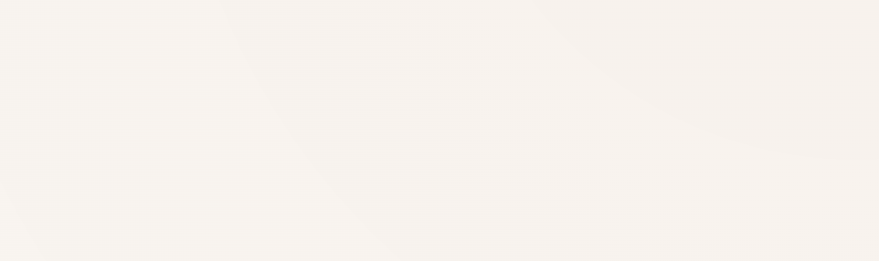
02

严格性的缺口,与希尔伯特的形式化补全
以现代标准看,欧氏有系统性漏洞:他从未公理化"介于之间"(betweenness)与顺序关系,却频繁从图上径直读出;两条线"相交于一点"的存在常被默认;还有上面那个叠合法。这些大多是连续性与顺序的隐藏假设——帕施公理(1882,一条进入三角形的直线必从另一边穿出)正是补上欧氏默用的顺序事实。
希尔伯特《几何基础》(1899)用约二十条公理、分五组重建欧氏几何,封死全部缺口,把"直观—公理"系统升级为"形式—公理"系统。这个升级很关键,因为哥德尔定理只在形式系统上咬人。
I. 关联II. 顺序III. 合同IV. 平行V. 连续
03

图的认识论:精确属性 vs. 共精确属性
欧氏推理本质是图示的——图不只是插画,而是承载推理负载(你"读出"点的次序、线的相交)。曼德斯(Manders)的分析区分了图能合法贡献什么:共精确属性(拓扑/关联性的,如这点在那区域内、两线相交,在扰动下稳定,可合法地从图读出)与精确属性(度量性的,如这角等于那角,微小扰动即被破坏,不能从图读出、必须证明)。
欧氏的隐患恰恰来自:把某些应当证明的东西,当成了可以从图直接读出的。
04

哥德尔 / 塔斯基的回马枪
《原本》正好骑在不完备性的分界线上——这一点在上一节的版图里已经具体化。它的几何部分(形式化于 ℝ 之上)是可判定、完备的;它的算术部分(形式化为 PA)是不完备的。几何那套"驯顺"(o-minimal、可判定),算术那套"狂野"(不可判定、不完备)。
这恰好把整套思维方式的教益收束成一句:形式系统能走多远,取决于它的表达力——表达力越强,越逃不过自我指涉的反噬。

整体思维方式,一句话收束
《原本》是一种用极少数被授权的开端、经保真演绎、把确定性逐级传递并封闭起来的认识论工程。这种姿态后来扩散成西方理性思维的母版——斯宾诺莎《伦理学》"依几何方式"、牛顿《原理》的几何骨架,皆出于此。
它的伟大,在于示范了"严格可达";它的教益,则在于:正是后人去拆解、形式化、并替换这些隐藏前提的努力,才催生了非欧几何、希尔伯特形式化,以及哥德尔/塔斯基对"形式系统能走多远"的边界勘定。
公理化演绎 · 《几何原本》的整体思维方式 · 一个可交互的阅读 Σ ΣΤΟΙΧΕΙΑ
内容依据 Euclid《Elements》(T. L. Heath 英译本)及标准数学史/逻辑学文献;卷一依赖图为基于希思版证明结构的逻辑重建,个别"公理/定义"引用在不同版本间偶有出入。非欧几何独立性(Beltrami 1868)、希尔伯特《几何基础》(1899)、塔斯基实闭域可判定性(1948/51)、哥德尔不完备性等均为已确立的结论。
来源：https://cavno.org/reading/thinking/elementsofgeometry/

